К вопросу улучшения характеристик коаксиальных брэгговских СВЧ структур как преобразовательных элементов сенсорных устройств
А.Р. Насыбуллин, Р.В. Фархутдинов, Т.И. Юсупов, А.Д. Зайцев
Казанский Национальный Исследовательский Технический Университет им. А.Н. Туполева (КНИТУ-КАИ им. А.Н. Туполева), Казань

Аннотация: В статье представлены результаты улучшения чувствительности преобразовательных элементов на основе коаксиальных брэгговских СВЧ структур, заключающиеся в двух вариантах модификации конструкции. Кроме этого представлен пример конфигурации преобразовательного элемента для контроля давления.
Ключевые слова: коаксиальный волновод, брэгговское отражение, датчик давления, СВЧ датчик.

Достижения в области радиоэлектроники способствуют появлению и совершенствованию новых направлений применения радио технологий. Особую роль в развитии современных наукоемких приложений занимают микроволновые технологии, к которым, в широком смысле этого определения, можно отнести многочисленные области использования электромагнитного поля микроволнового диапазона, за исключением традиционных методов передачи информационных сообщений посредством радиосигналов.
Микроволновые технологии открыли перспективы создания сенсорных устройств всевозможных областей применения. Проблемы разработки датчиков СВЧ диапазона в первую очередь связаны с выбором конфигурации и параметров СВЧ устройства, выступающего в качестве преобразовательного элемента. В этой связи нахождение новых путей достижения требуемых характеристик сенсорных устройств, основой которых является разработка электродинамической структуры как чувствительного элемента, является актуальной научно-технической задачей.
В последнее время рядом ученых ведутся исследования в области анализа и синтеза резонансных структур в виде отрезков микроволновых линий передач, включающих периодические структуры с эффектом брэгговского отражения для определения электрофизических параметров материалов и изделий. Наиболее значимые результаты в этом направлении получены в MUST (Missouri), КНИТУ-КАИ (Казань), СГУ (Саратов) и СибГАУ (Красноярск) [1-6].
Особую роль в создании нового класса преобразовательных элементов выступают периодические структуры в коаксиальном волноводе [4-10], представляющие собой периодическую систему из неоднородностей в виде полых ячеек, расположенных в соответствии с условием Брэгга. Характерной особенностью таких структур является наличие резонансных частот в характеристиках отражения и передачи. Параметры резонансных линий связаны с диэлектрическими свойствами материальной среды, находящейся в ячейках, что открывает возможности создания чувствительных элементов на их основе.
Опираясь на общую теорию резонансных СВЧ датчиков можно сказать, что увеличение чувствительности преобразования достигается путем увеличения интенсивности электрического поля в области расположения контролируемого объекта. Применительно к коаксиальным структурам это относится к зоне расположения измерительных ячеек.
В работе рассматривается два пути достижения поставленной задачи – использование эксцентричной коаксиальной линии (рис. 1а) и введение дополнительных нерегулярностей в виде утолщений центрального проводника коаксиального волновода (рис. 1б). В эксцентричном коаксиальном волноводе за счет смещения положения центрального проводника в месте размещения периодических ячеек возникает повышенная концентрация поля. Дополнительные нерегулярности позволяют сместить максимумы стоячих волн в структуре в область расположения ячеек.

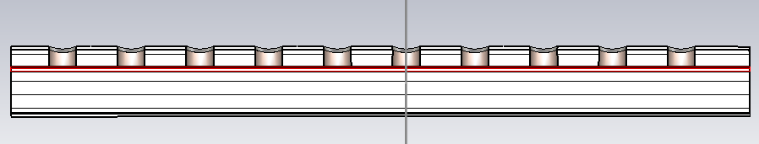
а
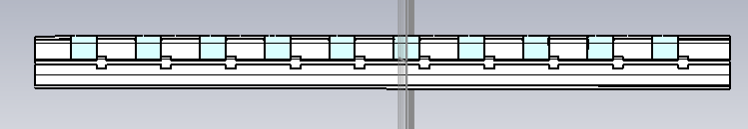
б
Рис. 1 – Коаксиальная брэгговская структура с эксцентриситетом (а), с нерегулярностями центрального проводника (б)

На рис. 2 показаны характеристики отражения и передачи различных вариантов структур. Как видно из рисунка, эксцентричная линия и нерегулярности внутреннего проводника увеличивают коэффициент прямоугольности, увеличивают полосу частот резонанса и значение коэффициента отражения.
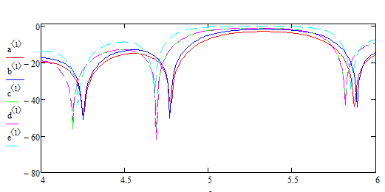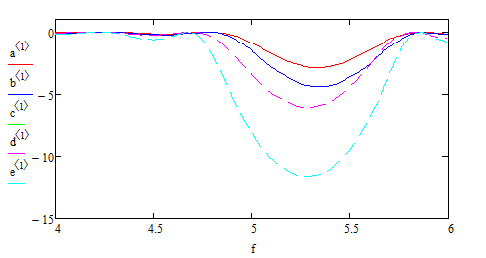
Рис. 2 – Частотная зависимость коэффициента отражения для различных конфигураций волновода. a – волновод без изменений; b – эксцентричный волновод; с – волновод с утолщением внутреннего проводника справа от отверстия; d – волновод с утолщением внутреннего проводника слева от отверстия; e – волновод с утолщением внутреннего проводника в центре между отверстиями.

Анализ распределения поля в волноводе показал, что эксцентричная линия повышает равномерность распределения поля в ячейках, но наиболее лучшим вариантом, в плане достижения максимального значения поля в ячейках, является варианты с внедрением нерегулярностей внутреннего проводника.
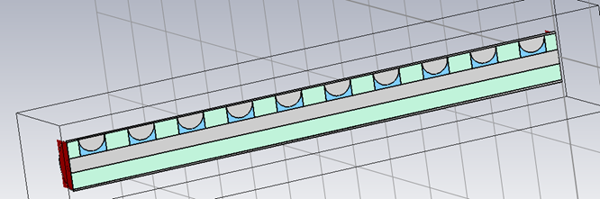
Рис. 3 – СВЧ датчик давления на круглом коаксиальном кабеле с периодическими неоднородностями, внесенными туда мембранами.

В качестве примера реализации преобразовательного элемента на основе коаксиальной брэгговской структуры можно привести устройство для контроля давления. СВЧ датчик давления состоит из коаксиального кабеля или волновода с периодическими неоднородностями в виде ячеек, с внесенными в них гибкими мембранами из проводящего материала (рис. 3). Воздействие давления газа или жидкости на датчик приводит к изменению глубины прогиба мембраны, тем самым изменяя коэффициент отражения и коэффициент передачи системы. Внесение мембран в коаксиальный кабель с периодическими неоднородностями дает возможность работать в более жестких средах и получать более точные результаты.
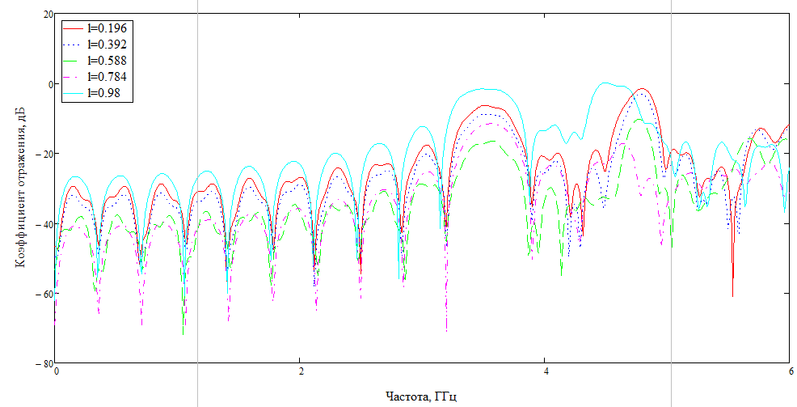
Рис. 4 – Частотная зависимость коэффициента отражения круглой коаксиальной линии для различных показаний глубины прогиба мембраны.

На рис. 4 показаны графики частотной зависимости коэффициента отражения и круглой коаксиальной линии от глубины прогиба мембраны l. При изменении l графики частотной зависимости ведут себя не монотонно. Так при уменьшении прогиба мембраны значение коэффициента отражения на резонансе сначала уменьшается, а после достижения определенного уровня, возрастает.

Литература

- Усанов Д.А., Никитов С.А., Скрипаль А.В., Пономарев Д.В., Латышева Е.В. Измерения электрофизических характеристик полупроводниковых структур с использованием СВЧ фотонных кристаллов. Известия высших учебных заведений. Электроника. 2016. Т. 21. № 2. С. 187-194.
- Беляев Б.А., Ходенков С.А., Шабанов В.Ф. Исследование частотно-селективных устройств, построенных на основе микрополоскового двумерного фотонного кристалла. Доклады Академии наук. 2016. Т. 467. № 4. С. 400.
- Насыбуллин А.Р. Преобразовательные элементы на основе полосковых брэгговских структур для СВЧ датчиков параметров технологических процессов // Научно-технический вестник Поволжья. 2016. №3. С. 129-131.
- Насыбуллин А.Р., Морозов О.Г., Севастьянов А.А. Брэгговские сенсорные СВЧ-структуры на коаксиальном кабеле // Журнал радиоэлектроники. 2014. №3. С. 8.
- Морозов Г.А., Морозов О.Г., Насыбуллин А.Р., Севастьянов А.А., Фархутдинов Р.В. Коаксиальные брэгговские СВЧ-структуры в сенсорных системах // Физика волновых процессов и радиотехнические системы. 2014. Т. 17. №3. С. 65-70.
- Jie Huanga, Tao Weia, Xinwei Lana, Jun Fanb, Hai Xiao, “Coaxial cable Bragg grating sensors for large strain measurement with high accuracy” // Proc. of SPIE. 2012. Vol. 8345. P. 83450Z.
- Насыбуллин А.Р. Активные оптические и СВЧ-элементы с периодическими структурами, расположенными в ближней зоне излучения: трансфер сенсорных технологий // Инженерный вестник Дона, 2016, №3 URL: ivdon.ru/ru/magazine/archive/n3y2016/3751
- Насыбуллин А.Р. Пассивные оптические и коаксиальные СВЧ-структуры с периодическими неоднородностями: трансфер сенсорных технологий // Инженерный вестник Дона, 2016, №3 URL: ivdon.ru/ru/magazine/archive/n3y2016/3761
- Морозов О.Г., Насыбуллин А.Р. Свойства сложно-периодических неоднородных систем в радиочастотных и оптических направляющих структурах // Физика волновых процессов и радиотехнические системы. 2015. №3(18). С. 20-22.
- Louisell W. H. Coupled-Mode and Parametric Electronics. NewYork:Wiley, 1960. 268 p.
References
- Usanov D.A, Nikitov S.A, Skripal' A.V., Ponomarev D.V, Latysheva E.V. Izvestija vysshih uchebnyh zavedenij. Jelektronika. 2016. V. 21. № 2. pp. 187-194.
- Beljaev B.A, Hodenkov S.A, Shabanov V.F. Doklady Akademii nauk. 2016. V. 467. № 4. p. 400.
- Nasybullin A.R. Nauchno-tehnicheskij vestnik Povolzh'ja. 2016. №3. pp. 129-131.
- Nasybullin A.R., Morozov O.G., Sevast'janov A.A. Zhurnal radiojelektroniki. 2014. N 3. p. 8.
- Morozov G.A., Morozov O.G., Nasybullin A.R., Sevast'janov A.A., Farhutdinov R.V. Fizika volnovyh processov I radiotehnicheskie sistemy. 2014. V. 17. №3. pp. 65-70.
- Jie Huanga, Tao Weia, Xinwei Lana, Jun Fanb, Hai Xiao, "Coaxial cable Bragg grating sensors for large strain measurement with high accuracy". Proc. Of SPIE. 2012. Vol. 8345. p. 83450Z.
- Nasybullin A.R. Inženernyj vestnik Dona (Rus), 2016, №3. URL: ivdon.ru/ru/magazine/archive/n3y2016/3751.
- Nasybullin A.R. Inženernyj vestnik Dona (Rus), 2016, №3. URL: ivdon.ru/ru/magazine/archive/n3y2016/3761
- Morozov O.G., Nasybullin A.R. Fizika volnovyh processov i radiotehnicheskie sistemy. 2015. N 3 (18). pp. 20-22.
- Louisell W. H. Coupled-Mode and Parametric Electronics. New York: Wiley, 1960. 268 p.

